Игры для «неговоряшек»
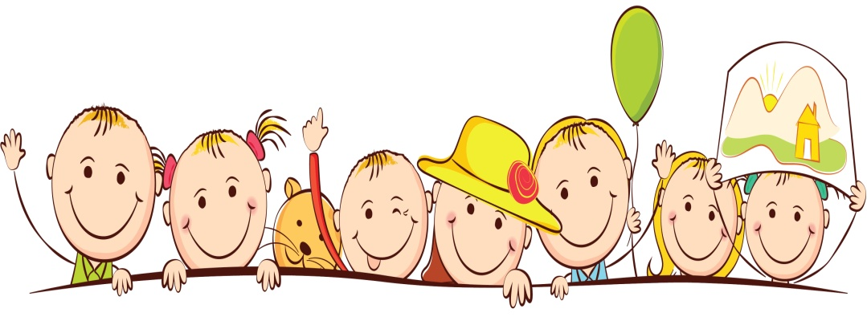

Тренировка речевого выдоха

- Подуть на кусочки бумажной салфетки, ваты.
- Подуть через трубочку в воду, чтобы "запустить" пузыри
- Задуть свечки.
- Нанизать на ниточку бумажных бабочек / тучек / снежинок и т.п. и попросить ребенка подуть на них.
- Сделать кораблики из пластиковых стаканчиков с бумажными парусами. Поместить х в воду и дуть в паруса.
- Игра "Ветерок" - дуть друг на друга.
- Сдуть с поверхности пёрышки, шарики для пинг-понга.
- В бутылочку поместить шарики из пенопласта и дуть в нее через трубочку.

Развитие и укрепление речевого аппарата - артикуляционные упражнения.

- Игры с различными звуками: цокаем как лошадка, сопим как ёжик, чмокаем/ целуемся.
- Развиваем артикуляционные мышцы: надуваем пузырь щечками, лопаем ладошками;
показываем язычок - дразнимся (язычок выглянул из ротика и спрятался обратно);
показываем зубы: "У кого есть зубки?!"; "Лакаем молоко" как кошка.

Звукоподражание с повторами - эффективно, если делать в разных темпах. Как дудочка дудид? Ду-ду-ду! Как коровка мычит? Му-му-му!

- Облизываем чупа-чупс или петушок на палочке (тянемся язычком вверх/вниз, вправо/влево)
- Проводим язычком различные звуковые дорожки на подносе с сахарной пудрой
- Тянем зубками мармеладных червячков, губами собираем червячка в рот.

Тук-тук-тук! (Клавесы, ложки, Игры с использованием детских музыкальных инструментов, где звуки дублируются словом:
Музыкальные игры
барабан) Ля-ля-ля! (Металлофон)
Динь-динь! (Колокольчик)

  - Песенки-звукоподражания
"У бабушки были гуси" " га-га-га
"Есть у нас лошадка «Игогошка" иго-го….
Ква-ква, так говорит лягушка

  - Простукивание на бубне простых слов и имен.
  - Игры с последовательной передачей по кругу музыкальных инструментов: "на!", "дай!"
  - Танцы с простейшими словами, дублирующие движения: топ-топ, хлоп-хлоп, прыг-прыг, бип-бип (нажимаем на носик), туда-сюда (повороты корпуса).

Дидактические игры для увеличения пассивного словаря

    - Прячем игрушки под платочек.
    - По инструкции взрослого ребенок дает игрушку заданного цвета, формы или размера.
    - Сортировка по цвету, форме или размеру.
    - В сенсорном тазике прячутся фигурки, и ребенок их там находит.

Пальчиковые игры

- Игры с Су-джок кольцом.
- "Ладушки"
- "Сорока-ворона"
- "Фонарики"
Вот фонарики горят, всех ребяток веселят! (пальцы растопырены) Вдруг погасли фонари, (пальцы сжаты в кулак)
Ты скорей домой беги! (руки спрятаны за спину).
- Ушки-зайчика
Поиграли – отдохните, Ваши пальчики встряхните, Сгибайте ваши пальчики, Совсем как ушки зайчики.
1–2 строчки – расслабляем руки и встряхиваем их.
3–4 строчки – обе ладони с пальцами, прижатыми друг к другу, приставляем к голове и сгибаем сомкнутые пальцы несколько раз.

Игры на развитие слухового восприятия

- Угадай, что звучит
- Жмурки
- В какой руке звучало
- Быстро-медленно
- Громко-тихо
- Справа -слева (после 2 лет)
- Если звучит бубен прыгаем, если треугольник - например, хлопаем в ладоши

